بسم الله الرحمن الرحيم

** شرائح سمك مع صلصة الكاري **

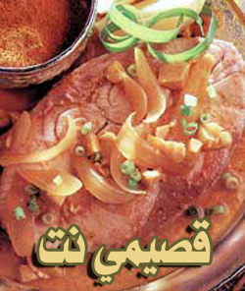

المقادير :

4 قطع فيليه سمك.
1 ملعقة طعام زيت.
1/2 كوب بصل مقطع إلى شرائح.
1 ملعقة صغيرة زنجبيل طازج مبشور.
8 حبات بندوق مفرومة.
1 ملعقة صغيرة كري مطحون.
2 ملعقتان صغيرتان صلصة صويا خفيفة.
2 ملعقتان صغيرتان عصير ليمون حامض.
1/4 كوب بصل أخضر مفروم.
1 كوب ماء.

الطريقة :

قلبي البصل العادي والأخضر في زيت ساخن حتى يصبح طرياً ويحمّر قليلاً ثم أضيفي الزنجبيل والبندق والكاري وقلبيه لمدة 3 دقائق على نار هادئة.
ـ أضيفي صلصة الصويا وعصير الليمون والماء واخلطيهم ثم اتركي الخليط حتى يغلي. ثم اتركيه لمدة 3 دقائق على نار هادئة.
ـ بعد ذلك أضيفي فيليه السمك إلى القدر بطبقة واحدة واتركيها على نار هادئة مع تغطية القدر لمدة 5 دقائق لكل جانب.

عوافي عليكم

---------------------------

الكمية تكفي لأربعة أشخاص
مدة التحضير: 10 دقائق
مدة الطهي: 15 ساعة

